附件一、福建医科大学校外人员网上缴费流程

登录福建医科大学统一支付平台网址：http://cwcwx.fjmu.edu.cn/
校外人员第一次使用需要用户注册：
1.点击登录界面新用户注册；
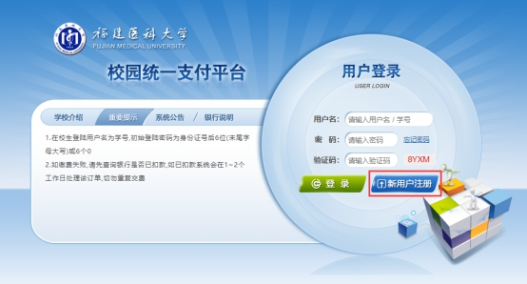

2.同意报名须知
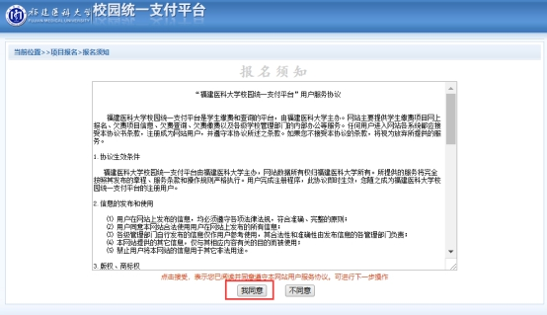

3.填写报名信息；
选择需要缴纳费用的报名项目，点击项目信息可查看具体项目内容。
填写姓名、身份证号、手机号、密码、单位名称、纳税识别号、电子邮箱、职务职称等（红色星标为必填项，注意填写准确）。
设置密保问题，以便遗失密码修改。